科研项目预算执行情况查询流程
- 项目负责人登录计划财务处财务信息门户网站（http://10.11.73.15/WFManager/login.jsp），选择高级财务查询（图1）。
图1
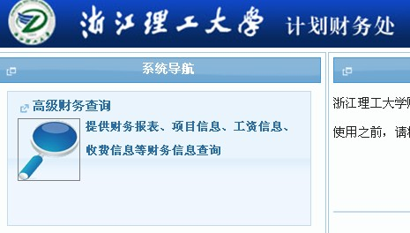
- 进入项目经费查询，选择项目负责人查询（图2），在右侧出现的项目列表中选择对应的项目代码，进入项目明细账查询选择主界面，选择其他查询功能-预算情况（图3）。
图2 图3
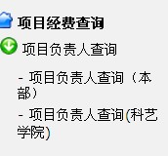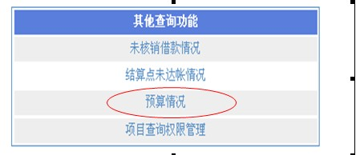
3、（1）在选择查询情况-预算情况之后，如项目预算如图4所示，则项目负责人可选择将预算表导出excel文件，根据预算数和执行数填写。

图4
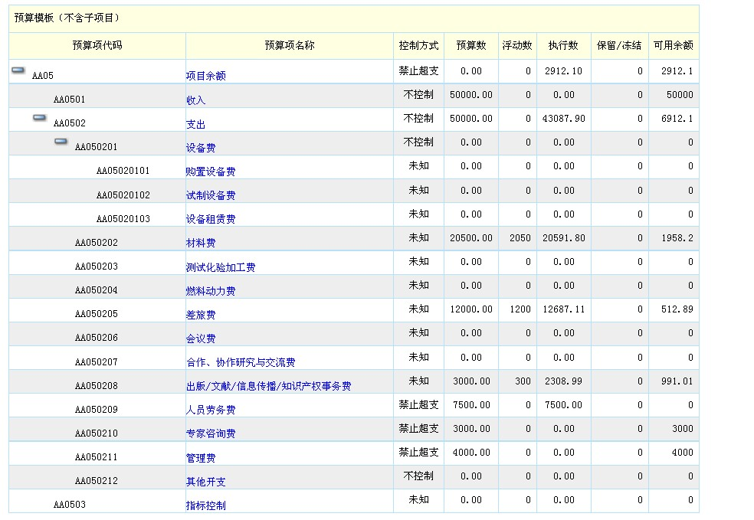

（2）在选择查询情况-预算情况之后，如果项目预算与图4不一致（如图5或其他情况），则可选择返回 “项目明细账查询选择主界面”，选择按区间查询历年收支情况。在选择好查询区间之后，单击查询区间按钮（图6），得到“项目分类收支情况表”（图7），将各支出类别的支出金额数按科目代码填入《科研项目预算执行情况统计功能表》中的右侧的“财务支出科目明细”的发生额中，左侧中的预算执行数会自行汇总，得出预算执行的情况。《科研项目预算执行情况统计功能表》见附件4。
图5
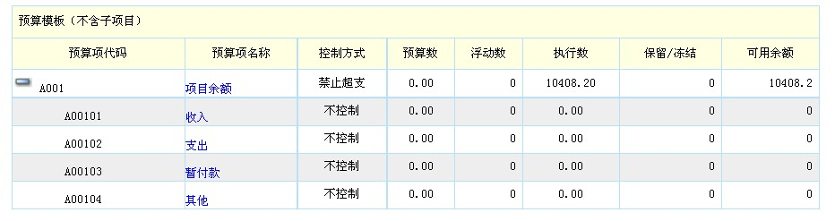
图6
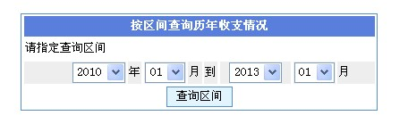

图7
